Ср. Май 29th, 2024 2:42:36 PM
Новые УРОКИ
Новый сайт от проекта UROKI.NET. Конспекты уроков, классные часы, сценарии школьных праздников. Всё для учителя - всё бесплатно!

10 КЛАСС АСТРОНОМИЯ

Определение расстояний и размеров — конспект урока

Автор Глеб Беломедведев
⬧ МАЙ 29, 2024  #видео, #измерения, #интеллект-карта, #интересные факты, #карта
памяти, #космос, #кроссворд, #облако слов, #полезные советы, #презентация, #размер,
#расстояние, #ребус, #тесты, #технологическая карта, #чек-лист  17 фото  Время прочтения: 26 минут(ы)

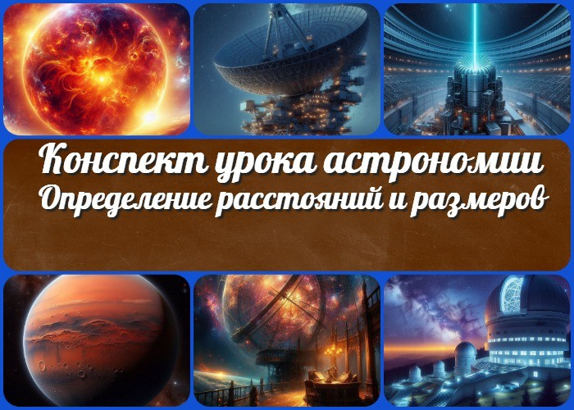

Содержание [Скрыть]

- Определение расстояний и размеров тел в Солнечной системе — конспект урока астрономии
- Вступление
- Выберите похожие названия
- Возраст учеников
- Класс
- Календарно-тематическое планирование
- Раздел календарного планирования по астрономии в 10 классе
- УМК (Учебно-методический комплекс)
- Учебник
- Дата проведения
- Длительность
- Вид
- Тип
- Форма урока
- Цель
- Задачи
- Универсальные учебные действия

- Ожидаемые результаты

Данный конспект предназначен для учителей астрономии 10 класса и посвящен теме «Определение расстояний и размеров
тел в Солнечной системе». В материале содержится подробный
- Методические приёмы
- Прогнозируемый результат
- Предварительная работа педагога
- Оборудование и оформление кабинета
- Ход занятия / Ход мероприятия
  - Организационный момент
  - Актуализация усвоенных знаний
  - Вступительное слово учителя 24 Основная часть
  - Методы определения расстояний до небесных тел
  - Методы определения размеров небесных тел
- Рефлексия
- Заключение
- Домашнее задание
- Технологическая карта
- Смотреть видео по теме
- Полезные советы учителю
- Чек-лист педагога
- Карта памяти для учеников
- Кроссворд
- Тесты
- Интересные факты для занятия
- Ребус
- Интеллект-карта
- Облако слов
- Презентация
- Список источников и использованной литературы

Определение расстояний и размеров тел в Солнечной системе — конспект урока астрономии
Вступление

план занятия, технологическая карта, презентация и тесты по теме. Педагог найдет здесь методические указания и описание ключевых методик, таких как горизонтальный параллакс, радиолокационный метод и лазерная локация, а также техники определения размеров небесных тел, включая метод Эратосфена и метод триангуляции.
Выберите похожие названия

Разработка открытого урока: «Методы измерения расстояний в астрономии» Методическая разработка: «Измерение размеров планет и их спутников» Материал для занятия: «Современные методы астрономических измерений» Открытый урок: «Определение расстояний до планет Солнечной системы»

Возраст учеников
15-16 лет

Класс

10 класс

Календарно-тематическое планирование

КТП по астрономии 10 класс

Раздел календарного планирования по астрономии в 10 классе
Строение Солнечной системы (7 часов)

УМК (Учебно-методический комплекс)
УМК Б.А. Воронцова-Вельяминова

Учебник

Б.А.Воронцов-Вельяминов, Е.К. Страут

Дата проведения
[укажите дату проведения]

Длительность
45 минут

Вид
Изучение нового материала

Тип
Теоретический

Форма урока
Лекция с элементами беседы и практической работы

Цель

Изучить методы определения расстояний и размеров небесных тел в Солнечной системе.

Задачи

Обучающая: Познакомить учеников с методами определения дистанций до небесных тел и техниками измерения их размеров.
Развивающая: Развивать логическое мышление и умение применять теоретические знания на практике.
Воспитательная: Воспитывать интерес к астрономии и стремление к научному познанию мира.

Универсальные учебные действия

Личностные УУД: Формирование познавательного интереса и научного мировоззрения.
Регулятивные УУД: Умение планировать и контролировать свою деятельность. Познавательные УУД: Умение анализировать информацию и делать выводы. Коммуникативные УУД: Умение работать в коллективе и выражать свои мысли. Метапредметные УУД: Применение межпредметных связей для решения задач.

Ожидаемые результаты

Личностные: Повышение интереса к астрономии.
Метапредметные: Умение использовать знания из физики и математики для решения астрономических задач.
Предметные: Понимание способов определения дальности и размеров небесных тел.

Методические приёмы

Лекция с элементами беседы. Демонстрация слайдов и видео. Практическое задание по триангуляции.

Прогнозируемый результат
Ученики смогут объяснить методы определения удаленности небесных тел и способы измерения их размеров, а также продемонстрируют умение применять полученные знания на практике.

Предварительная работа педагога
Подготовить презентацию, видеоматериалы, чек-лист, карту памяти ученика, интеллект-карту, кроссворд, проверить оборудование для демонстрации.

Оборудование и оформление кабинета

Проектор, экран, компьютер,
раздаточные материалы, линейки,
калькуляторы.

Ход занятия / Ход мероприятия

Организационный момент
Добрый день, ребята! Присаживайтесь, пожалуйста. Начнем с переклички, чтобы убедиться, что все присутствуют.

(Проводит перекличку)

Все на месте, замечательно. Теперь проверьте, пожалуйста, свои учебные материалы: тетради, ручки, учебники. Всё ли у вас готово для работы? Если что-то забыли, скажите сейчас.

Дежурные, прошу вас помочь мне подготовить проекционный экран и проверить работу проектора. Нам это понадобится для просмотра слайдов и видеоматериалов в течение урока.

Напоминаю всем о правилах поведения на занятии. Давайте будем уважать друг друга и сосредоточимся на теме занятия. Пожалуйста, во время объяснений не отвлекайтесь и не перебивайте. Если у вас появятся вопросы, поднимите руку, и я с удовольствием на них отвечу.

Также прошу вас отключить или перевести в беззвучный режим свои мобильные телефоны, чтобы они не мешали ни вам, ни вашим одноклассникам. Давайте постараемся максимально эффективно использовать время нашего урока.

Если кто-то чувствует себя неважно или у вас есть какие-то проблемы, пожалуйста, сообщите мне об этом сразу. Важно, чтобы вы чувствовали себя комфортно и могли сосредоточиться на занятии.

Актуализация усвоенных знаний
Добрый день, ребята. Прежде чем перейти к новой теме, давайте вспомним, что мы изучали на прошлом уроке. Мы говорили о законах движения планет, сформулированных Иоганном Кеплером. Кто может рассказать о первом законе Кеплера? Поднимите руку.
Спасибо, Иван. Правильно, первый закон гласит, что орбиты планет являются эллипсами, в одном из фокусов которого находится Солнце. Кто может вспомнить второй закон Кеплера? Мария, пожалуйста.
Отлично, второй закон Кеплера, или закон площадей, говорит нам, что линия, соединяющая планету и Солнце, описывает равные площади за равные промежутки

времени. А кто расскажет о третьем законе Кеплера? Андрей?
Замечательно, третий закон устанавливает связь между периодами обращения планет и их средними расстояниями от Солнца, выраженную в виде пропорции.
Теперь давайте обсудим, как эти законы применяются на практике. Как они помогают астрономам в их работе? Кто может привести примеры?

Прекрасно, вижу, что вы все понимаете. А теперь я задам несколько вопросов для проверки ваших знаний. Ответьте, пожалуйста, письменно на следующие вопросы:

Что описывает первый закон Кеплера?
Как второй закон Кеплера влияет на скорость планеты в разных точках ее орбиты?
Какую связь устанавливает третий закон Кеплера между периодами обращения планет и их дистанцией от Солнца?
У вас есть пять минут на выполнение этих заданий. По окончании мы обсудим ответы вместе. Если у кого-то возникнут вопросы, поднимите руку.

(ученики выполняют письменное задание)

Время вышло. Давайте проверим ваши ответы. Кто готов озвучить свой ответ на первый вопрос?
Хорошо, а теперь по второму вопросу. Кто хочет поделиться своим ответом? Замечательно. И, наконец, третий вопрос. Кто может рассказать?
Отлично, ребята! Вы хорошо справились. Эти знания будут полезны нам для понимания новой темы сегодняшнего урока.

Вступительное слово учителя
Итак, ребята, сегодня мы начнем изучение новой темы, которая является очень важной для понимания астрономии. Мы будем говорить о методах определения расстояний и размеров тел в Солнечной системе.
Эта тема поможет нам понять, как ученые могут измерять огромные расстояния в космосе и размеры небесных тел, используя различные способы и инструменты. Вы узнаете, как древние и современные астрономы решали эти задачи и какие технологии они использовали.
В начале урока мы поговорим о способах определения расстояний до небесных тел. Сначала рассмотрим метод горизонтального параллакса, который применяли еще в древности для измерения расстояний до Луны и ближайших планет. Затем мы перейдем к радиолокационному методу, который используется для определения дистанций до планет и их спутников с помощью радиоволн. Наконец, обсудим

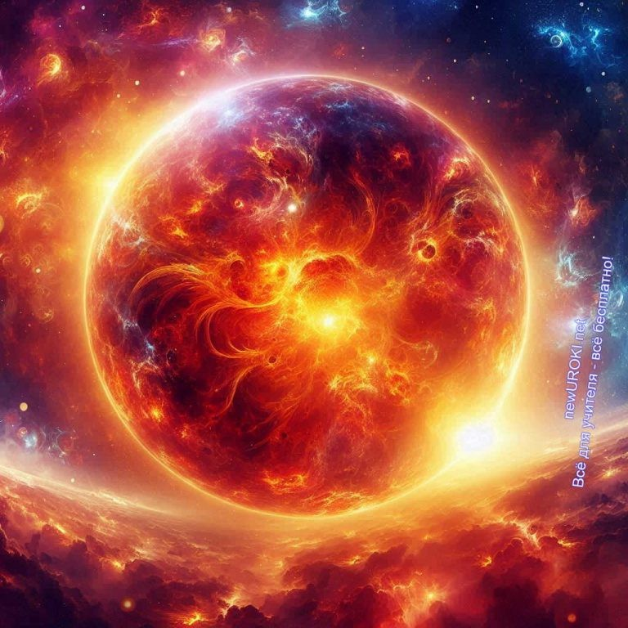
лазерную локацию, которая позволяет очень точно измерять дистанцию до Луны с помощью лазерных лучей.

Цитата:
«Астрономия — это не только наука, но и искусство. В каждой звезде, в каждой галактике мы видим красоту, достойную восхищения.»
— Стефания Мартинес, 1974–н.в., испанский космофотограф
После этого мы перейдем к способам определения размеров небесных тел. Здесь мы рассмотрим подход, который использовал Эратосфен для измерения размеров Земли. Это удивительный пример того, как с помощью простых инструментов и наблюдений можно получить очень точные результаты. Также мы обсудим метод триангуляции, который используется для определения размеров планет и их спутников.

Эти знания помогут вам не только лучше понять, как устроена Солнечная система, но и расширят ваше представление о методах научного познания. Пожалуйста, будьте внимательны и активно участвуйте в обсуждении.

Стоит прочесть также: Время и календарь - конспект урока

Итак, давайте начнем наше путешествие по измерению космических расстояний и размеров.

Основная часть

Иллюстративное фото / newUROKI.net

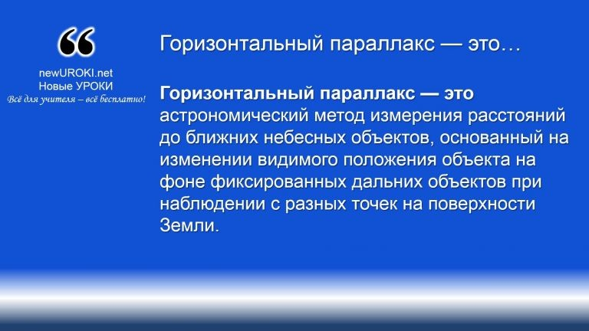
Методы определения расстояний до небесных тел

Горизонтальный параллакс — это астрономический метод измерения расстояний до ближних небесных объектов, основанный на изменении видимого положения объекта на фоне фиксированных дальних объектов при наблюдении с разных
точек на поверхности Земли.

Горизонтальный параллакс: объяснение способа, примеры применения, расчеты.

Определение

Он был впервые использован еще в античные времена и продолжает быть важным в современной астрономии.

Принцип:

Когда мы наблюдаем небесное тело с поверхности Земли, видимая его позиция меняется в зависимости от точки наблюдения. Эта смена положения называется параллаксом. Горизонтальный параллакс измеряется как угол между линиями, проведенными от центра Земли и от точки на поверхности Земли до наблюдаемого объекта.

Чтобы лучше понять, как это работает, представьте себе следующую ситуацию: Вы находитесь в двух разных точках на Земле, например, в двух точках на экваторе, разделенных большим расстоянием. Вы смотрите на Луну из каждой из этих точек и отмечаете её положение на фоне более далеких звёзд. Разница в углах между этими направлениями и есть параллакс. Чем ближе объект, тем больше параллакс.

Расчеты:

- Измерение угла параллакса: Наблюдатели в двух точках на Земле, например, на экваторе, измеряют угол, под которым виден объект (например, Луна). Допустим, что этот угол составляет 1 градус.

- Радиус Земли: Зная радиус Земли ( R ) (около 6,371 км), можно вычислить дальность до объекта ( D ) с помощью тригонометрических формул. В самом простом виде можно использовать формулу:
[tan(p) = frac{R}{D}]
где ( p ) — параллакс в радианах. Для малых углов можно использовать приближение: [ D approx \frac{R}{p}]
где (p) измерен в радианах.

Пример:

- Радиус Земли ( R ) = 6,371 км.
- Измеренный угол параллакса ( p ) = 0,00029088820867 радиан (что соответствует 1 градусу).

Подставим значения в формулу:
[ D approx frac{6,371}{0,00029088820867} approx 21,900,000 text{ км} ]

Это расстояние значительно превышает действительное расстояние до Луны (~384,400 км), что указывает на необходимость точного измерения малых углов и учёта всех возможных погрешностей.

Исторический пример:

Астроном Гиппарх в древней Греции впервые использовал параллакс для оценки дистанции до Луны. Он наблюдал лунные затмения и измерял разницу в положении Луны относительно звездного фона. Гиппарх получил значение параллакса около 58 угловых минут, что довольно близко к современному значению.

Современное применение:

Сегодня горизонтальный параллакс используется в комбинации с более точными алгоритмами, такими как радиолокация, для уточнения расстояний до Луны и планет. Принцип остается тем же, но современные инструменты позволяют измерять углы с гораздо большей точностью.

Пример использования:

Предположим, астрономы хотят измерить расстояние до Марса. Они выбирают два обсерватории на экваторе, разделенные значительной дистанцией. Из каждой

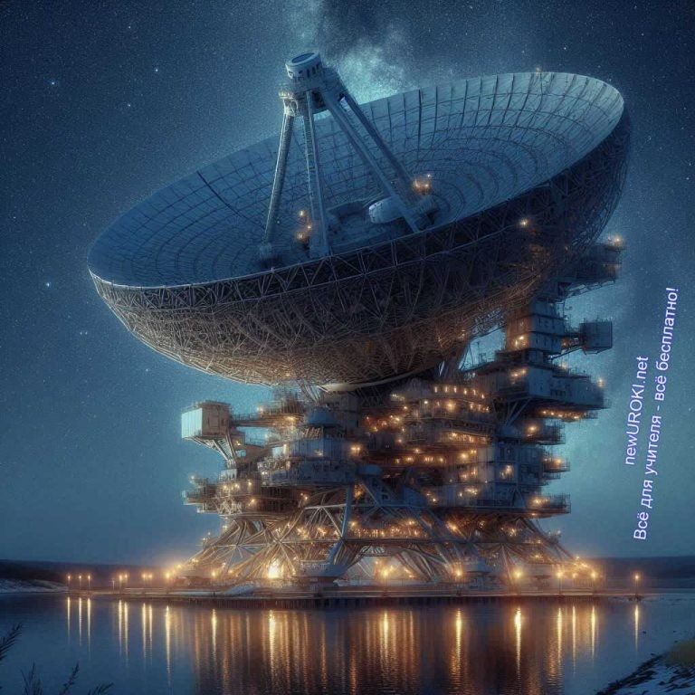
обсерватории они одновременно фотографируют Марс относительно удаленных звезд. Сравнив фотографии, они определяют угол параллакса. Зная дистанцию между обсерваториями и измеренный угол, они могут рассчитать дистанцию до Марса.

Таким образом, горизонтальный параллакс — это один из фундаментальных методов астрономии, позволяющий измерять расстояния до ближайших небесных тел.
Понимание этого способа важно для дальнейшего изучения более сложных и точных методов, таких как радиолокация и лазерная локация.

Радиолокационный метод: принципы работы, примеры измерений расстояний до планет.

Иллюстративное фото / newUROKI.net

Радиолокационный метод является одним из важных способов измерения расстояний до планет в Солнечной системе. Он основан на использовании радиоволн и их отражении от поверхности планеты или её спутников. Рассмотрим принципы работы этого способа и некоторые примеры его применения.

Принципы работы радиолокационного метода основаны на следующих основных принципах:

Использование радиоволн: Для радиолокационного способа используются радиоволны, которые испускаются радаром на космическом аппарате и направляются к целевому объекту — небесному телу или его спутнику.
Отражение радиоволн: После того как радиоволны достигают поверхности изучаемого тела или спутника, они отражаются от неё обратно к радару на космическом аппарате.

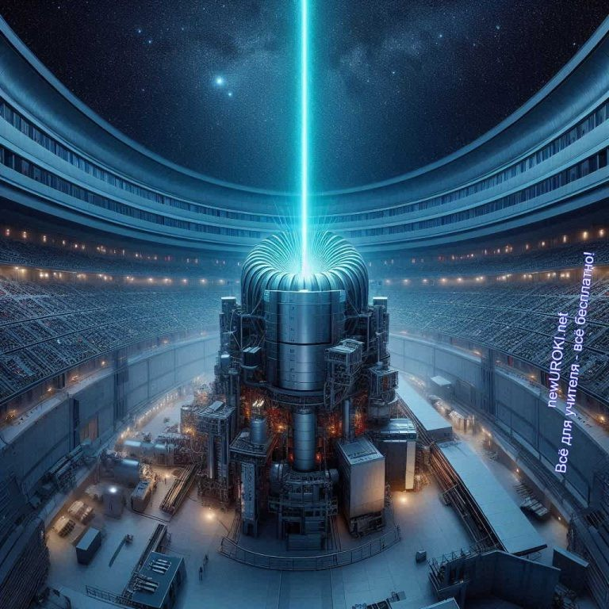
Измерение времени задержки: Путем измерения времени, прошедшего от момента отправки радиосигнала до момента его возвращения, возможно рассчитать расстояние до целевого объекта. Это время задержки называется временем полёта.

Примеры измерений дистанций до планет с помощью радиолокационного метода:

Марс: Использовался при миссиях NASA, таких как Mars Reconnaissance Orbiter (MRO), для изучения поверхности Марса. Радиосигналы, отправленные с МРО, отражались от поверхности Марса, позволяя ученым получить детальные изображения его рельефа и состава.
Венера: В 1978 году советская миссия Венера-11 использовала радиолокационный метод для исследования поверхности Венеры. Радиоволны, испущенные аппаратом, отражались от поверхности планеты, что позволило получить данные о её географии и структуре.
Луна: Миссия Clementine, запущенная NASA в 1994 году, использовала его для измерения расстояний до Луны. Эти измерения позволили получить детальные карты её поверхности и состава.
Таким образом, радиолокационный механизм играет важную роль в изучении планет и их спутников, предоставляя ученым ценные данные о их структуре, составе и географии.

Лазерная локация: использование для определения расстояний до Луны, особенности метода.

Иллюстративное фото / newUROKI.net

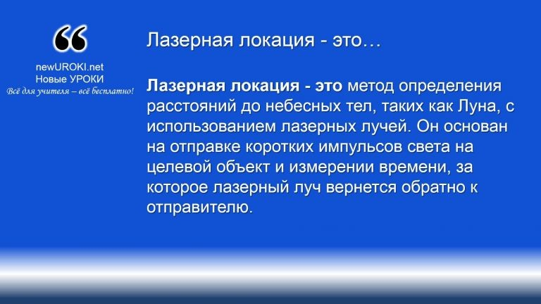

Лазерная локация — это метод определения расстояний до небесных тел, таких как Луна, с использованием лазерных лучей. Он основан на отправке коротких импульсов света на целевой объект и измерении времени, за которое лазерный луч вернется
обратно к отправителю.

Определение

Этот способ имеет широкий спектр применения, включая определение расстояний до Луны, а также обладает рядом особенностей, которые делают его удобным и эффективным в астрономических исследованиях.

Основные принципы работы лазерной локации в астрономии следующие:

Использование лазерных лучей: Для проведения измерений используются кратковременные импульсы света, которые направляются на целевой объект — в данном случае на Луну.
Отражение лазерного луча: Луч попадает на поверхность Луны и отражается от неё обратно к источнику лазера на Земле.
Измерение времени полёта: Путем измерения времени, затраченного на пролёт луча от источника до поверхности Луны и обратно, можно определить расстояние до Луны. Это время измеряется с высокой точностью, что позволяет получить точные данные о расстоянии.

Особенности лазерной локации:

Высокая точность: Этот способ обеспечивает высокую точность измерения расстояний до Луны и других небесных тел. Это позволяет ученым получать данные с высокой степенью достоверности.
Быстрые результаты: Измерения с помощью этой методики производятся быстро и эффективно, что делает этот метод предпочтительным для научных исследований.
Пример использования лазерной локации для определения расстояний до Луны можно увидеть в проекте Lunar Laser Ranging Experiment (LLRE), запущенном NASA в 1969

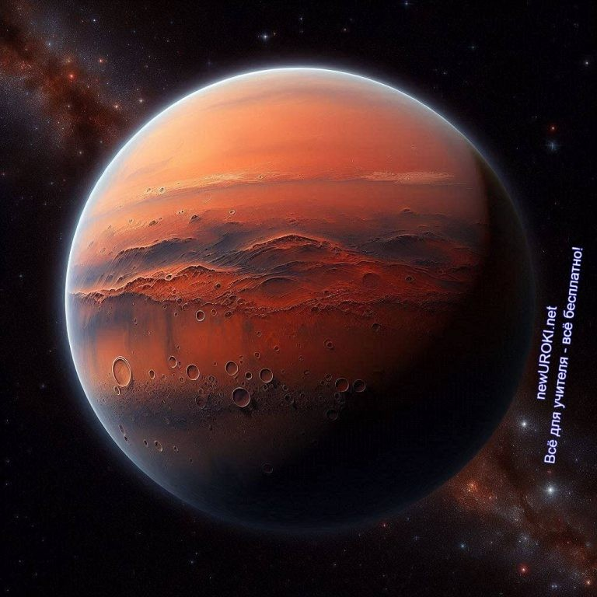
году. В рамках этого проекта на Луну были установлены ретро-рефлекторы, отражающие лазерный свет. Путём отправки лазерных импульсов на эти ретро- рефлекторы и измерения времени возвращения луча на Землю, учёные могли определить дистанцию до Луны с высокой точностью.

Эратосфен Киренский — греческий математик, астроном, географ, филолог и поэт. Ученик Каллимаха, с 235 г. до н. э. — глава Александрийской библиотеки. Первый известный учёный,
вычисливший размеры Земли. Википедия

Таким образом, лазерная локация является мощным инструментом для определения расстояний до небесных тел, включая Луну, и обладает рядом преимуществ, среди которых высокая точность и эффективность измерений.

Методы определения размеров небесных тел

Иллюстративное фото / newUROKI.net

Метод Эратосфена: история, методологические основы, эксперимент по измерению размеров Земли.

Метод Эратосфена — это один из древнейших методов определения размеров небесных тел, который был разработан греческим ученым Эратосфеном около 240 года до нашей эры. Основан он на принципе тригонометрических вычислений и измерении угловых расстояний между двумя точками на земной поверхности.

История этого метода уходит в глубокую древность. Эратосфен, работавший в Александрийской библиотеке, услышал о том, что в городе Сиенна (нынешнем Асуане, Египет) в определенный день года стоят столбы, на которые не падает тень. Однако, в тот же день в Александрии, расположенной на севере Египта, тень от столба падает.
Он предположил, что это происходит из-за того, что поверхность Земли не плоская, а изогнутая, и что угол между лучами солнечного света, падающими на Землю в эти два города, различен.

Стоит прочесть также: Движение и фазы Луны. Затмения - конспект урока

Методологические основы этого способа заключаются в использовании тригонометрии для вычисления угла наклона лучей солнечного света, а также в измерении расстояния между двумя точками на поверхности нашей планеты. Эратосфен предположил, что угол между нормальным (перпендикулярным) лучом света и поверхностью Земли в Сиенне составляет 7,2 градуса (1/50 от 360 градусов, так как расстояние между Сиенной и Александрией составляло примерно 1/50 общей длины окружности Земли).

Экспериментально, Эратосфен отправил посланника из Александрии в Сиенну, который замерил расстояние между городами, а также угол тени в Сиенне в определенный день года. Затем, зная расстояние между городами и угол, под которым свет падает на поверхность планеты в Сиенне, он использовал принципы тригонометрии, чтобы определить длину окружности Земли.

Примеры использования приёма Эратосфена не ограничиваются только определением размеров Земли. Например, этот способ может быть применен для измерения размеров других небесных тел, таких как Луна, если известна дальность между ними и точка наблюдения на Земле. Также метод Эратосфена можно использовать для измерения длины дневного и ночного времени в разных точках Земли и для определения формы нашей планеты.

Таким образом, метод Эратосфена представляет собой важный исторический способ определения размеров небесных тел, основанный на принципах тригонометрии и измерения расстояний на поверхности Земли.

Метод триангуляции: принцип работы, использование для определения размеров планет и их спутников.

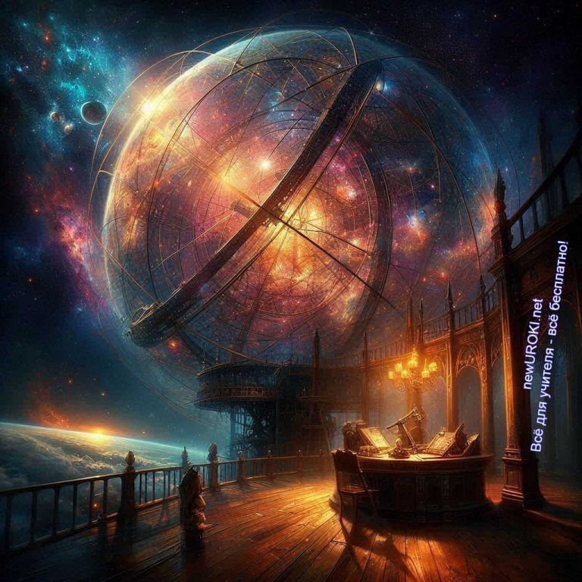
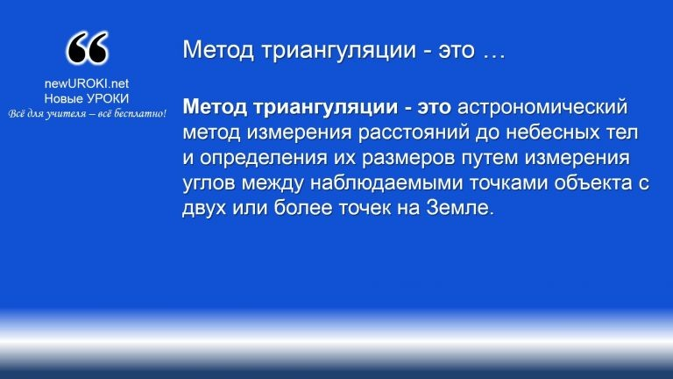

Метод триангуляции — это астрономический метод измерения расстояний до небесных тел и определения их размеров путем измерения углов между наблюдаемыми точками объекта с двух
или более точек на Земле.

Иллюстративное фото / newUROKI.net

Определение

Принцип работы способа триангуляции в астрономии состоит в том, чтобы измерить углы, под которыми видны различные точки объекта с двух или более точек наблюдения на Земле. Затем, используя геометрические вычисления, можно определить расстояние до объекта и его размеры. Для этого используются телескопы и другие астрономические приборы, которые могут точно измерять углы и расстояния.

Пример использования метода триангуляции в астрономии — измерение диаметра Солнца. Для этого астрономы наблюдают за транзитом (прохождением) планеты (например, Меркурия или Венеры) перед солнцем с разных точек Земли. Затем они измеряют углы, под которыми виден транзит из разных мест и используют геометрические вычисления, чтобы определить диаметр Солнца.

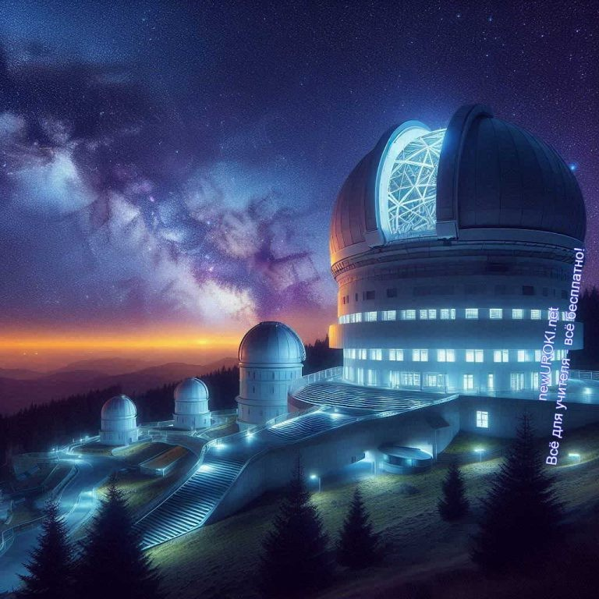
Еще один пример — определение объемов Луны с помощью триангуляции. Астрономы могут измерить угловой диаметр Луны с разных точек Земли и, используя известное расстояние до Луны, вычислить её размеры.

Таким образом, принцип триангуляции является важным инструментом в астрономии для определения размеров небесных тел. Он позволяет получать точные данные о размерах и форме планет, их спутников и других объектов в космосе, что помогает ученым лучше понимать строение и эволюцию Вселенной.

Рефлексия

Иллюстративное фото / newUROKI.net

Вот мы и подошли к завершающей части нашего урока. Надеюсь, вы получили новые знания и навыки, которые смогли применить на практике. Теперь давайте вспомним, что мы с вами сегодня изучали. Пожалуйста, поднимите руку и назовите один факт или метод, который мы обсудили сегодня. (Учитывая ответы учащихся) Спасибо за ваше участие.

Теперь давайте подумаем о том, какие части урока вам показались наиболее интересными или трудными. Может быть, у кого-то возникли вопросы или замечания? Буду рада услышать ваше мнение.

Также хочу, чтобы каждый из вас задал себе вопрос: «Что нового я узнал сегодня?». Это поможет вам закрепить полученные знания и осознать их значимость.

Напоминаю, что важно не только изучать материал, но и применять его на практике. Поэтому обращайте внимание на то, как вы можете использовать новые знания в повседневной жизни или в дальнейшем обучении.

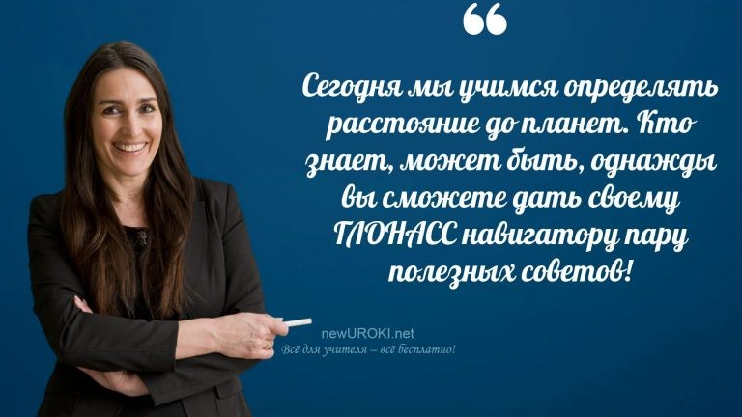
Заключение

Учителя шутят

Отличная работа, уважаемые ученики! Мы с вами провели увлекательный урок, на котором изучили методы определения расстояний и размеров тел в Солнечной системе. Вы продемонстрировали отличное внимание и активное участие на занятии, задавая вопросы и принимая участие в дискуссиях.

Не забывайте, что астрономия — это увлекательная наука, которая позволяет нам понять устройство Вселенной и наше место в ней. Надеюсь, что наше занятие помогло вам расширить ваши знания и вызвало интерес к изучению астрономии.

Помните, что каждый из вас способен на большее, и стоит постоянно стремиться к новым знаниям и открытиям. Желаю вам успехов в вашем обучении и не забывайте исследовать мир вокруг себя!

Спасибо за ваше внимание и активное участие. Удачи вам в дальнейшем обучении!

Домашнее задание

Ученики шутят

Прочитать параграф учебника по теме занятия. Ответить на вопросы:
Как Эратосфен измерил размеры Земли?

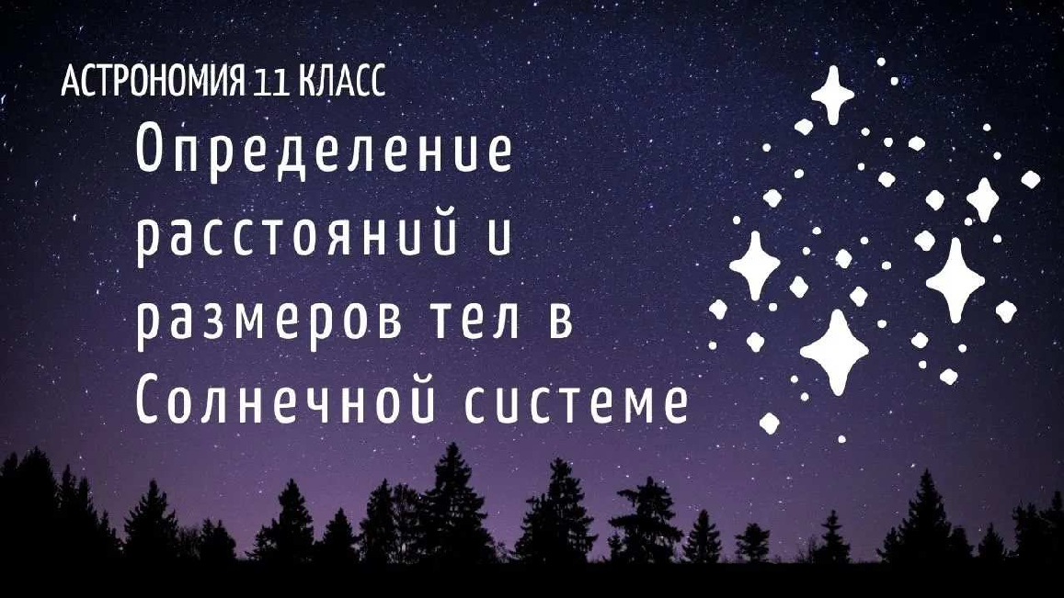
Какие современные методы используются для определения удалённости планет? Подготовить краткий доклад о применении радиолокационного метода в астрономии.

Технологическая карта

Скачать бесплатно технологическую карту урока по теме: «Определение расстояний и размеров тел в Солнечной системе»

Смотреть видео по теме

Астрономия 11 кл §13 Определение расстояний и …

Полезные советы учителю

Скачать бесплатно 5 полезных советов для проведения урока астрономии по теме:
«Определение расстояний и размеров тел в Солнечной системе» в формате Ворд

Чек-лист педагога

Скачать бесплатно чек-лист для проведения урока астрономии по теме: «Определение расстояний и размеров» в формате Word

Чек-лист для учителя — это инструмент педагогической поддержки, представляющий собой структурированный перечень задач, шагов и критериев, необходимых для успешного планирования, подготовки и проведения урока или мероприятия.

Карта памяти для учеников

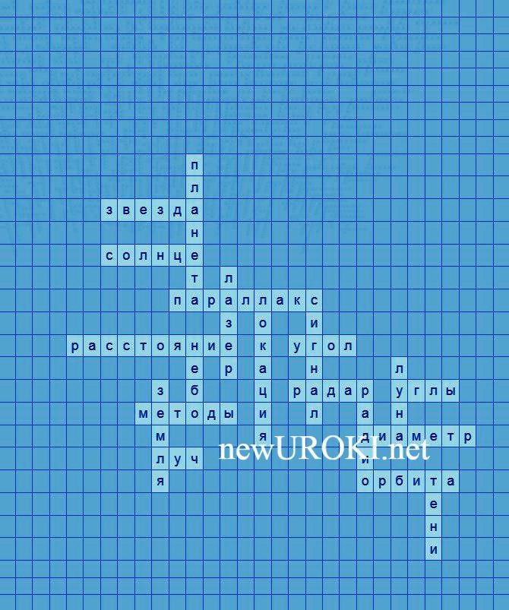
Скачать бесплатно карту памяти для учеников 10 класса по астрономии по теме:
«Определение расстояний и размеров тел в Солнечной системе» в формате Ворд

Карта памяти — это методический инструмент, который помогает учащимся структурировать и запоминать ключевую информацию по определенной теме.

Кроссворд

Кроссворд

Скачать бесплатно кроссворд на урок астрономии в 10 классе по теме: «Определение расстояний и размеров тел в Солнечной системе» в формате WORD

Тесты
Как называется явление, при котором наблюдаемое положение объекта изменяется в зависимости от точки наблюдения?

А) Параллакс Б) Парабола В) Параллель
Правильный ответ: А
Как называется процесс определения местоположения объекта с помощью лазеров? А) Лазерная навигация
Б) Лазерная локация
В) Лазерная координация Правильный ответ: Б

Как называется центральная звезда нашей системы?

А) Полярная звезда Б) Альфа Центавра В) Солнце Правильный ответ: В

Какой прибор используется для обнаружения объектов с помощью радиоволн?

А) Телескоп Б) Радар
В) Барометр Правильный ответ: Б

Какая фигура образуется двумя лучами, исходящими из одной точки?

А) Прямоугольник Б) Угол
В) Квадрат Правильный ответ: Б

Как называется третий объект от Солнца?

А) Марс Б) Венера В) Земля
Правильный ответ: В
Какой инструмент излучает направленный пучок света? А) Лазер
Б) Лупа В) Лампа
Правильный ответ: А
Что передаётся через радиоволны или другие средства связи? А) Лучи
Б) Сигнал В) Тени
Правильный ответ: Б

Как называется линия света, идущая от источника?

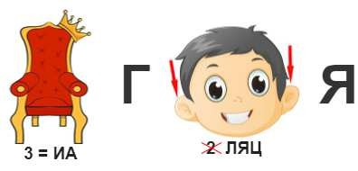
А) Луч
Б) Прямая В) Сигнал
Правильный ответ: А
Как называется путь, по которому движется небесное тело вокруг другого? А) Траектория
Б) Орбита В) Спутник
Правильный ответ: Б

Интересные факты для занятия

Интересный факт 1:
Радиолокация помогла учёным в 1960-х годах определить, что поверхность Венеры скрыта под плотными облаками и покрыта вулканами. Эти исследования показали, что Венера имеет экстремально высокие температуры и давление.

Интересный факт 2:
Лазерная локация позволила установить, что Луна отдаляется от Земли на 3.8 сантиметра каждый год. Это было подтверждено с помощью отражателей, оставленных на Луне миссиями «Аполлон».

Интересный факт 3:
Метод триангуляции был ключевым инструментом в определении точных размеров нашей планеты и используется до сих пор для картографирования поверхности Земли и других планет.

Ребус

Ребус

Если под картинкой вместо буквы зачеркнута цифра или знак равенства стоит между цифрой и буквой, то заменять нужно буквы, располагающиеся в названии картинки под этими номерами.

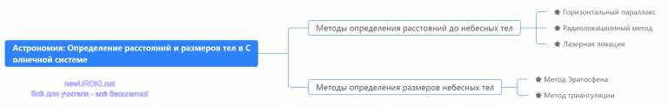
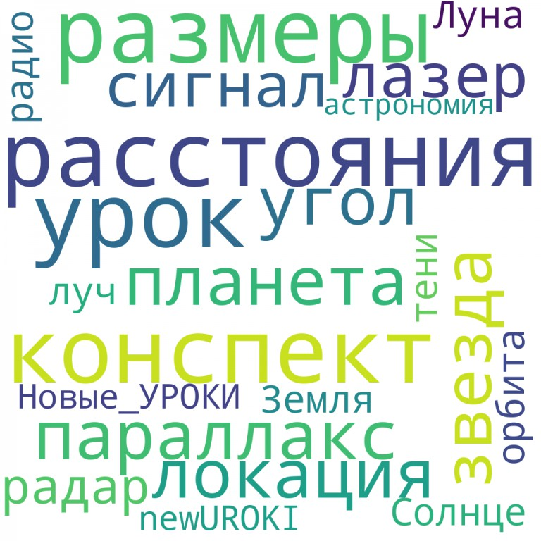
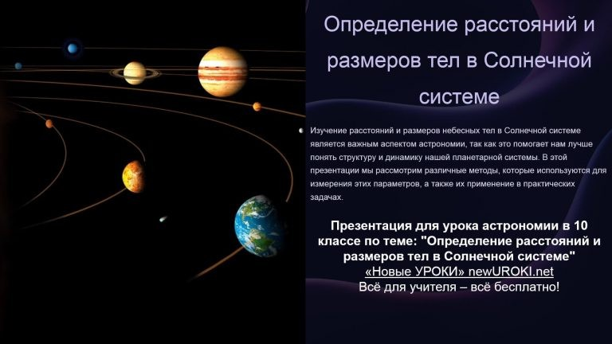
Интеллект-карта

Интеллект-карта, ментальная карта

Ментальная карта (интеллект-карта, mind map) — это графический способ структурирования информации, где основная тема находится в центре, а связанные идеи и концепции отходят от неё в виде ветвей. Это помогает лучше понять и запомнить материал.

Облако слов

Облако слов

Облако слов — удобный инструмент на занятии: помогает активизировать знания, подсказывает, служит наглядным материалом и опорой для учащихся разных возрастов и предметов.

Презентация

Презентация

Скачать бесплатно презентацию на урок астрономии в 10 классе по теме:
«Определение расстояний и размеров тел в Солнечной системе» в формате PowerPoint

Список источников и использованной литературы
- Соколов А.П., Шевченко В.И. «Астрономия для школьников». Издательство
«Созвездие», Москва, 2005. 220 страниц.
- Горькавин Г.Н., Зулевская Е.К. «Солнечная система: Все, что вы хотели знать». Издательство «Гелиос», Санкт-Петербург, 2002. 160 страниц.
- Щепотков В.А. «Звезды и планеты: Открытия и исследования». Издательство
«Космос», Новосибирск, 2004. 190 страниц.
- Фуллер С.П., Терентьев А.В. «Луна: Тайны и загадки». Издательство «Астрель», Екатеринбург, 2001. 150 страниц.
- Гусев Д.М. «Эратосфен и его вклад в астрономию». Издательство «Вселенная», Красноярск, 2003. 140 страниц.

 0 НРАВИТСЯ

 0 НЕ НРАВИТСЯ

50% Нравится
Или
50% Не нравится

Скачали? Сделайте добро в один клик! Поделитесь образованием с друзьями! Расскажите о нас!

− Слова ассоциации (тезаурус) к уроку: шар, нептун, плутон, вращение, тело, астероид, площадь, глубина, дальность

 При использовании этого материала в Интернете (сайты, соц.сети, группы и т.д.) требуется обязательная прямая ссылка на сайт newUROKI.net. Читайте "Условия использования материалов сайта"

КТП 10 класс 

Автор Глеб Беломедведев

Глеб Беломедведев - постоянный автор и эксперт newUROKI.net, чья биография олицетворяет трудолюбие, настойчивость в достижении целей и экспертность. Он обладает высшим образованием и имеет более 5 лет опыта преподавания в школе. В течение последних 18 лет он также успешно работает в ИТ-секторе. Глеб владеет уникальными навыками написания авторских конспектов уроков, составления сценариев школьных праздников, разработки мероприятий и создания классных часов в школе. Его талант и энтузиазм делают его неотъемлемой частью команды и надежным источником вдохновения для других.

ПОХОЖИЕ УРОКИ

КТП 10 класс

Конфигурации планет — конспект урока

Одиноки ли мы во Вселенной? — конспект урока

Найти
ПОИСК

КОНСПЕКТЫ УРОКОВ
Конспекты уроков для учителя Алгебра
Английский язык

Астрономия 10 класс
Библиотека

Биология 5 класс
География
- класс

- класс

- класс

- класс

- класс

- класс

Геометрия

Директору и завучу школы Должностные инструкции
ИЗО

Информатика История
Классный руководитель
- класс

- класс

- класс

- класс

- класс

- класс

- класс Профориентационные уроки
Математика Музыка Начальная школа ОБЗР
Обществознание Право Психология
Русская литература
Русский язык Технология (Труды) Физика

Новые УРОКИ
Физкультура Химия Экология
Экономика
Копилка учителя
Сценарии школьных праздников

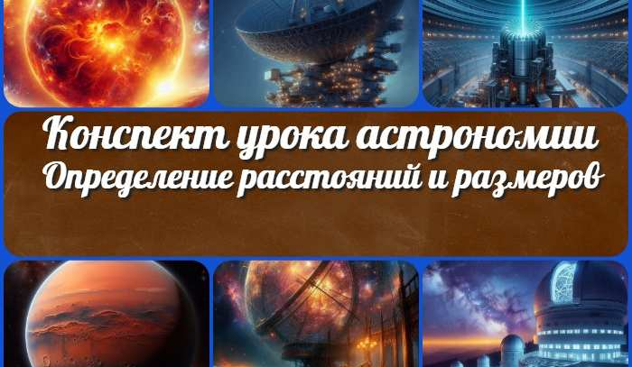
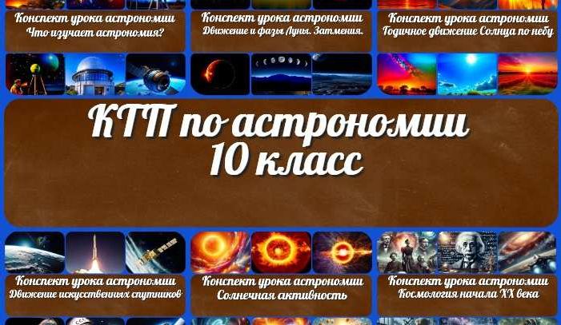
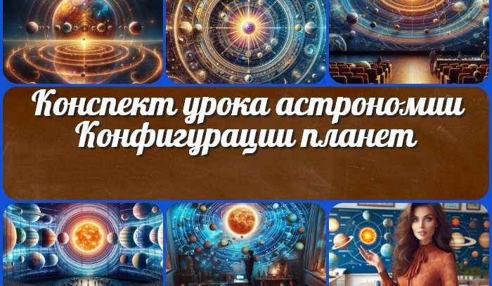
Определение расстояний и размеро…
КТП 10 класс
Конфигурации планет
— конспект урока
Интеллект-карта на уроке
ИНТЕРЕСНЫЕ КОНСПЕКТЫ УРОКОВ

Новый сайт от проекта UROKI.NET. Конспекты уроков, классные часы, сценарии школьных праздников. Всё для учителя - всё бесплатно!

Главная О сайте Политика конфиденциальности Условия использования материалов сайта

Добро пожаловать на сайт "Новые уроки" - newUROKI.net, специально созданный для вас, уважаемые учителя, преподаватели, классные руководители, завучи и директора школ! Наш лозунг "Всё для учителя - всё бесплатно!" остается неизменным почти 20 лет! Добавляйте в закладки наш сайт и получите доступ к методической библиотеке конспектов уроков, классных часов, сценариев школьных праздников, разработок, планирования по ФГОС, технологических карт и презентаций. Вместе мы сделаем вашу работу еще более интересной и успешной! Дата открытия: 13.06.2023

